In the community：地域で、豊かに働き、暮らすために
○京都市主催の第36回京都市地域リハビリテーション交流セミナー（於京都市地域リハビリテーション推進センター）「夫が脳で倒れて～仕事復帰（社会参加）へのステップ～」に、プログラムの一環としてメンバー全員で参加しました。50代で脳梗塞を発症したご本人と復職まで寄り添われた配偶者の方のお話しを伺ったあと、お二人に京都障害者職業センター、京都障害者就業・生活支援センターの職員の方も加わったシンポジウムを拝聴し、リハビリテーションについて学びを深めることができました。(2.20)
○今月も同じ法人のかれん工房と共同で、西新道錦商店街の配食サービスを行いました。できるだけ、いろいろなメンバーに参加してもらうよう努めています。（on Fridays）
Health：こころとからだの健康のために
○今月も、同じ法人の西山高原工作所とかれん工房と合同で、実習に来られている大学生の方にも加わって
頂き「やさしいヨガ」を行いました。(2.25)
○今月も、看護師の方が訪問してくださり、メンバーと個別面談して下さいました。(2.7、2.17)
○SFA（社会生活力）のプログラムでは、まず、新しい理論に基づきセルフメディケーションについて学び、
次いで、新型コロナウィルスの感染予防について、日常生活に即して確認し、相談機関や相談方法などについて全員で具体的に確認しました。 (2.10、2.27)
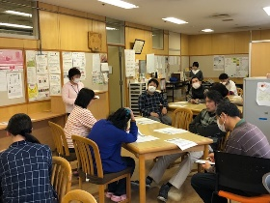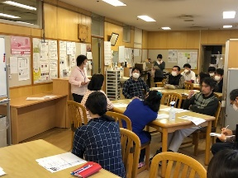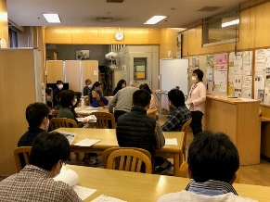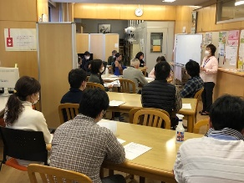
Basic Business Manner：安定して働くために
○就労支援プログラムでは、先月に引き続き「もしもし検定」を取り上げ、電話対応の基本、さらに、近年コ
ミュニケーションツールとして重視されている電子メールの活用法を具体的に学び合いました。 (2.13)
さらに、最近通所を開始された方などを対象に個別プログラムを実施しました。（2.3、2.4、2.19）
○京都障害者就業・生活センター主催の就労準備セミナーにメンバー３名が参加させて頂き、働く目的を持つ
ことの大切さや、ビジネスマナーの基本について、京都を代表する企業の方から直接教授頂きました。（2.7）
○男性メンバーが右京区のスーパーで（2.6～2.14）、女性メンバーが同じく右京区の高齢者施設で（2.19～2.21）実
習され、事業所の方から良い評価を頂くことができました。
○今年度２回目の京都障害者就職面接会（於京都国際会館アネックスホール）に参加致しました。京都障害者職業相談室はじめ関係機関の皆様のご支援を頂きながら求人票をじっくり検討し、応募書類を準備し、模擬面接をして臨むことができる貴重なイベントとして、今後もメンバーの就職活動に活かして参ります。（2.18） 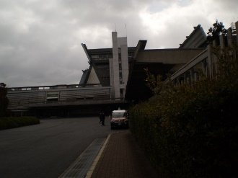 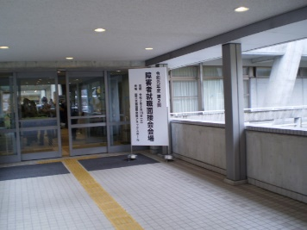
Monthly Suzaku February 2020 No.12

